THỰC ĐƠN NGÀY 18 THÁNG 12 NĂM 2023

ĂN SÁNG  -Bún thang  -Sữa Netsure  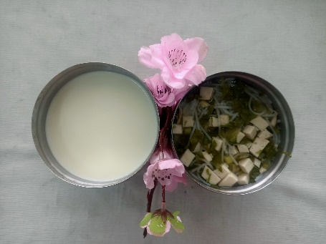 | ĂN TRƯA  -Cơm  -Cá basa lăn bột chiên giòn  -Canh cải bẹ xanh  -Su su , cà rốt xào  -Su su , cà rốt luộc  -Nước cam  -Phô mai (SDD)  -Mận (DC_BP)  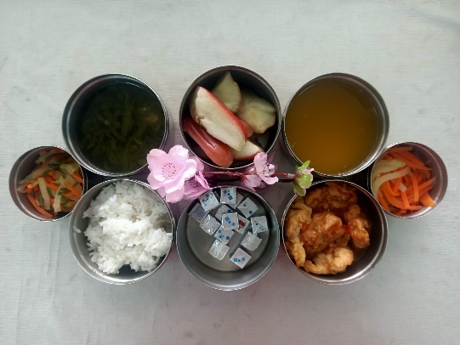 | ĂN XẾ  -Soup bông cải nấu cua  -Rau cau  